浙江省2003年7月高等教育自学考试
概率论与数理统计(二)试题
课程代码：02197

一、填空题(每空2分，共36分)
1.进行5重贝努利试验，事件A在每次试验中发生的概率P(A)=0.1，则在5次试验中A恰发生2次的概率为____________，A至少发生1次的概率为____________
2.袋中装有3只白球、5只红球、2只黑球，在袋中任取4只球，则其中恰有2只白球，1只红球、1只黑球的概率为____________
3.设A、B是两个互不相容的事件，已知P(A)=0.3，P(A∪B)=0.7,则P(B)=____________。设A、B是两个相互独立的事件，已知P(A)=0.1，P(B)=0.6，则P(A∪B)=____________。设P()=0.3,P(B|A)=0.2，则P(AB)=____________
4.设随机变量X服从参数λ=3的泊松分布，则P{X≥2}=____________________, P{X>0|X<2}=____________
5.设随机变量X具有分布函数F(x)=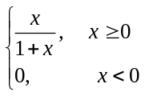 则P{X>4}=______________, P{1<X≤2}=____________,概率密度f(x)=____________

6.设(X,Y)的联合分布列为
Y  X | -1 | 1 | 2
1 | 0.2 | 0.1 | 0.1
2 | 0.3 | 0.2 | 0.1

Y²的概率分布列为____________，E(4X)=____________，D(Y)=____________
7.设总体X～Ｎ(μ，4)，X₁,X₂,X₃,X₄,X₅是来自X的样本，样本均值为=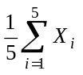 ，则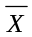～____________分布，COV(X₁,X₂)=____________
8.设(X，Y)在圆域x²+y²≤a²服从均匀分布，则它的概率密度为____________
9.已知F_{0.1}(7,20)=2.04,则F_{0.9}(20,7)=____________

二、计算题及应用题(共64分)
1.在一个肿瘤治疗中心，有大量可能患肺癌的可疑病人，这些病人中吸烟的占45%。据以往记录，吸烟的可疑病人中有90%确患有肺癌，在不吸烟的可疑病人中仅有5%确患有肺癌
(1)在可疑病人中任选一人，求他患有肺癌的概率 (6分)
(2)在可疑病人中选一人，已知他患有肺癌，求他是吸烟者的概率 (4分)
2.设元件寿命(小时)X～N(300，35²)
(1)求P{X>250} (4分)
(2)求数b，使得P{300-b<X<300+b}≥0.90 (6分)
(3)在一大批此种元件中任取5只，求在这5只中至少有2只其寿命X大于250的概率 (6分)
备用数据：Φ(1.43)=0.9236,Φ(1.28)=0.9 Φ(1.645)=0.95
Φ(x)为标准正态分布函数
3.设随机向量(X，Y)概率密度为
f(x,y)=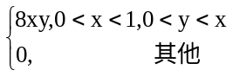
(1)求边缘概率密度f_{X}(x),f_{Y}(y) (6分)
(2)求概率P{Y≤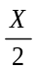} (6分)
4.设X的概率密度为 (4分)
f(x)=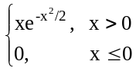
求E(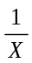)
5.已知随机变量X的概率密度为
f(x)=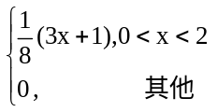
(1)求X的分布函数 (4分)
(2)求Y=2X的概率密度函数 (4分)
6.用电压表测量电路的电压，电压表的读数在区间［θ,θ+1］上均匀分布，θ未知。设X₁,X₂,…,X_{n}是一个读数的样本，若以=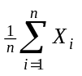作为θ的点估计量，验证这一估计量不是无偏估计量(4分)
7.设服用某种药物一定份量使病人每分钟脉搏增加的次数X近似服从正态分布 N(μ,σ²)，均值μ、方差σ²均未知，今抽查9个病人，测得每分钟增加脉搏的次数为
13 15 14 10 8 12 18 9 20
(1)试取α=0.05，检验假设 (6分)
H0:μ≤10 H₁:μ>10
(2)求σ的置信度为0.95的置信区间 (4分)
备用数据：x²分布、t分布的上侧α分位数
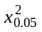 (8)=15.507 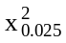(8)=17.535 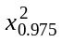 (8)=2.180
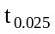 (8)=2.3060 t_{0.05}(8)=1.8595
t_{0.025}(9)=1.8331

